Mobiel Digitaal Wedstrijd Formulier (mDWF)
Vanaf het seizoen 2017/’18 stapt het amateurvoetbal over naar het mobiele digitaal wedstrijdformulier. Het invullen van het wedstrijdformulier zal voortaan uitsluitend met de Wedstrijdzaken-app mogelijk zijn.

Het huidige digitale wedstrijdformulier en de spelerspassen zullen hiermee komen te vervallen. Het invullen van het mobiele digitale wedstrijdformulier gaat dan alleen nog met de KNVB Wedstrijdzaken-app op een smartphone of tablet.
De KNVB heeft hiervoor een nieuwe App geïntroduceerd, de KNVB Wedstrijdzaken. Deze App is voor alle leden (en ouders van jeugdleden) op je mobiele telefoon of tablet te installeren.

Goed voorbereid het nieuwe seizoen in
Voordat je als lid goed van start kunt met de KNVB Wedstrijdzaken app, is het belangrijk dat je een aantal zaken geregeld hebt. Naast de introductie van deze app wordt ook de huidige app van Voetbal.nl vernieuwd.
Welke voorbereidingen dien jij te treffen zodat je er zeker van bent dat je straks met zowel de nieuwe Voetbal.nl als de KNVB Wedstrijdzaken app kunnen werken?

1. E-mailadressen vastleggen
Wil je op de Voetbal.nl of de KNVB Wedstrijdzaken app inloggen, dan moet je je in de app registreren met een e-mailadres. Voor beide apps worden dezelfde inloggegevens en dus ook hetzelfde e-mailadres gebruikt. Het is belangrijk dat hiervoor het e-mailadres wordt gebruikt dat bekend is bij VVZA. Want alleen met dat e-mailadres herkent de app jou!
Zorg er daarom voor dat jouw emailadres bekend is bij VVZA. Ontbreekt jouw e-mailadres dan kan je niet inloggen in de app en dat wil je uiteraard voorkomen.
2. Spelersfoto’s
Alle spelerspasfoto’s die bekend zijn bij de KNVB worden gebruikt voor de nieuwe digitale spelerspassen. Je hoeft hiervoor op dit moment nog niets te doen. Wil je straks zelf nog je pasfoto wijzigen of toevoegen? Dat kan. Alle spelers kunnen zelf t/m 31 oktober 2017 een spelersfoto toevoegen of vervangen in de app.
Extra voordeel is dat alle spelersfoto’s direct zichtbaar zijn in de KNVB Wedstrijdzaken app.
Op het moment dat de nieuwe Voetbal.nl app en website live gaan, worden ook daar de spelersfoto’s zichtbaar.
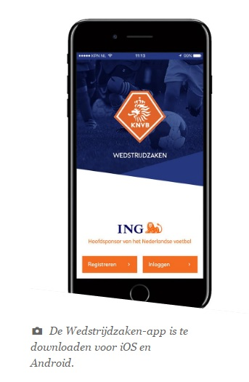
3. App
De wedstrijdzaken-app is nu al te downloaden via de Apple-store of Google Play voor Android. Registratie (inloggen) moet via het emailadres welke je hebt opgegeven bij de ledenadministratie.

LET OP: je kunt je alleen registreren met het emailadres welke bekend is bij VVZA. Deze wordt namelijk gebruikt bij de KNVB om de gegevens te controleren.
Als je vragen hebt over het emailadres of andere zaken, stuur dan een mail naar ledenadministratie@vvza.nl

Het is wel belangrijk dat de gegevens compleet zijn want:

Geen spelerspas (of geen foto) = NIET spelen !!!!

Voor meer informatie over downloaden, digitale spelerspassen en digitale pasfoto’s en andere vragen, kun je wellicht je antwoord vinden op de volgende KNVB link.
http://www.knvb.nl/assist/assist-bestuurders/wedstrijdzaken/wedstrijdbepalingen/digitaal-wedstrijdformulier-veld–en-zaalvoetbal/mobiel-dwf-veldvoetbal/ondersteuning

